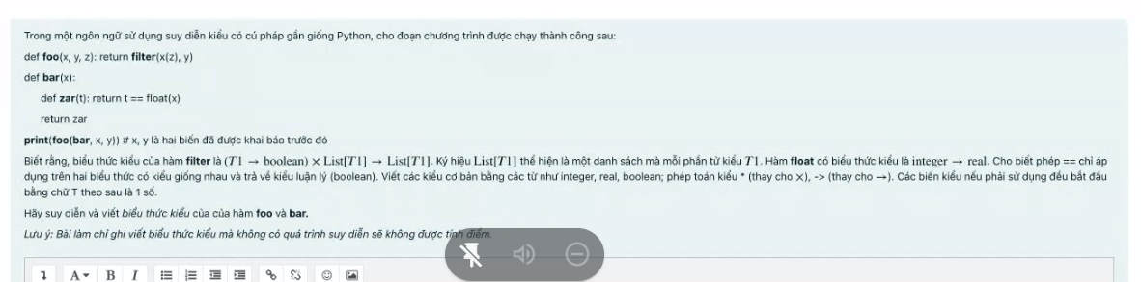

Bar: integer -> (real -> boolean)

Foo: (T1 -> (T2 -> Boolean)) \* List[T2] \* T1 -> List[T2]

Suy ra T1: integer, T2: real

“Filter trên một mảng số thực, với điều kiện là lọc ra những số bằng với số nguyên z cho trước”

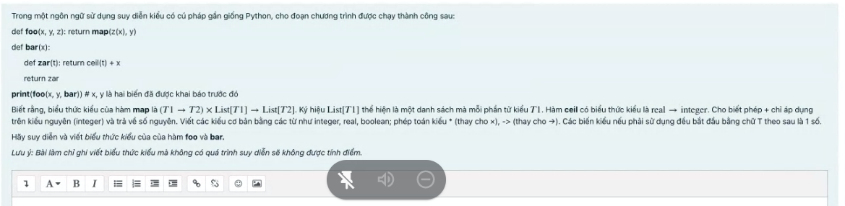

Bar: integer -> (real -> integer)

Foo: T3 \* List[T1] \* (T3 -> (T1 -> T2)) -> List[T2]

Suy ra T3: integer, T1: real, T2: integer

“Map trên một mảng số thực, sao cho mỗi phần tử được làm tròn lên và cộng thêm với một số x cho trước“

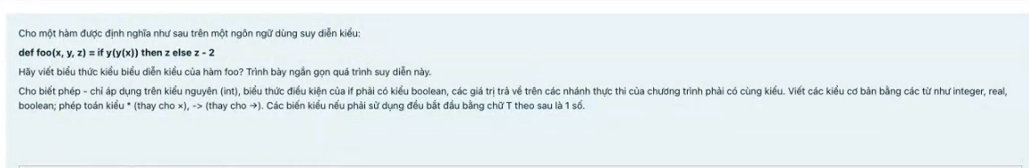

Vì foo là một hàm nên nó là T1 -> T2. Foo nhận ba tham số nên T1 = T3 \* T4 \* T5.

Vì foo trả về z hoặc z – 2, nên z phải là kiểu int hay T5 = T2 = integer.

Vì y là một hàm nên T4 = T6 -> T7. Mà y được sử dụng làm biểu thức điều kiện của if nên T7 = boolean. Mặt khác y lại nhận y(x) làm tham số nên T6 = boolean do đó T3 = boolean.

Vậy foo: boolean \* (boolean -> boolean) \* integer -> integer.

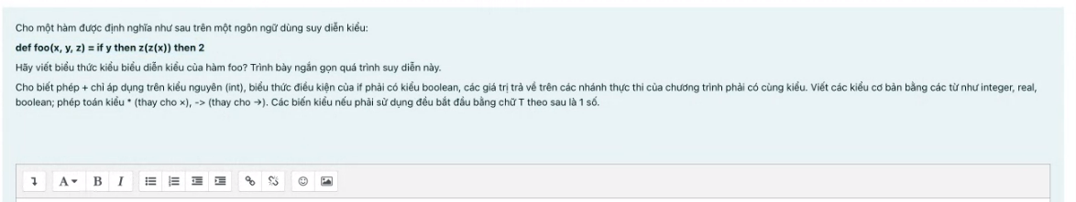

Vì foo là hàm nên nó có kiểu T1 \* T2 \* T3 -> T4

Vì foo có thể trả về 2 nên T4 = integer. Vì y là biểu thức điều kiện nên T2 = boolean.

Vì z(z(x)) trả về cùng kiểu với 2 nên T3 = integer -> integer, và T1 = integer.

Vậy foo: integer \* boolean \* (integer -> integer) -> integer